

MANUEL D'UTILISATION

À PROPOS DE SUPER SLIDE
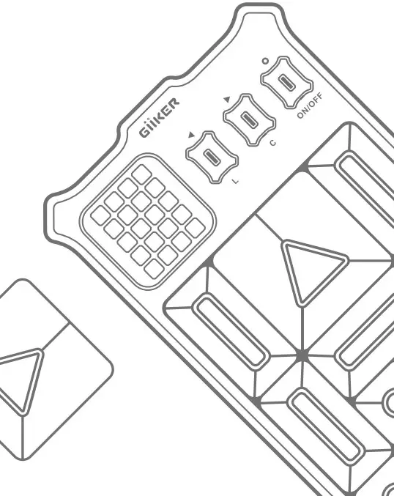

À PROPOS DE SUPER SLIDE

Super Slide est une console de jeu interactive pour puzzle coulissant. Suivez la LED pour lancer un jeu, le but est de déplacer le gros bloc carré vers la zone de détection automatique. Explorez plus de 500 jeux de niveau supérieur avec des modes d'apprentissage et de défi, profitez du jeu comme jamais auparavant !
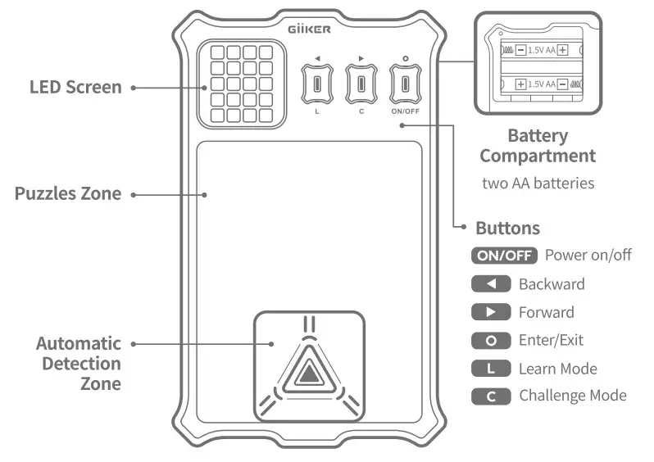

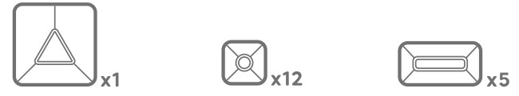
Grand bloc carré (4 espaces carrés) | Petit bloc carré (l espace carré) | Bloc rectangulaire  (2 espaces carrés, horizontalement ou verticalement)

Comment jouer

Cible
Pour déplacer le gros bloc carré vers la zone de sortie/détection automatique sans soulever aucun bloc de puzzle.
Définir un jeu
SUPERSLIDE contient plus de 500 jeux avec des difficultés de niveau supérieur. Sélectionnez d'abord un jeu, suivez les instructions sur l'écran LED pour définir un jeu en plaçant les blocs de puzzle dans la zone de puzzle.
Règle du jeu
Les utilisateurs peuvent uniquement déplacer les blocs du puzzle. Le levage n'est pas autorisé.

Démarrage rapide
- Allumer
Appui long MARCHE/ARRÊT Bouton pendant 3 secondes, l'écran LED affiche automatiquement le dernier niveau enregistré.
- Sélectionnez un jeu
Presse or pour sélectionner un jeu
- Définir un jeu
Configurez le jeu comme indiqué sur l'écran LED, puis appuyez sur O pour faire passer les indications de jeu LED du clignotement à l'arrêt.
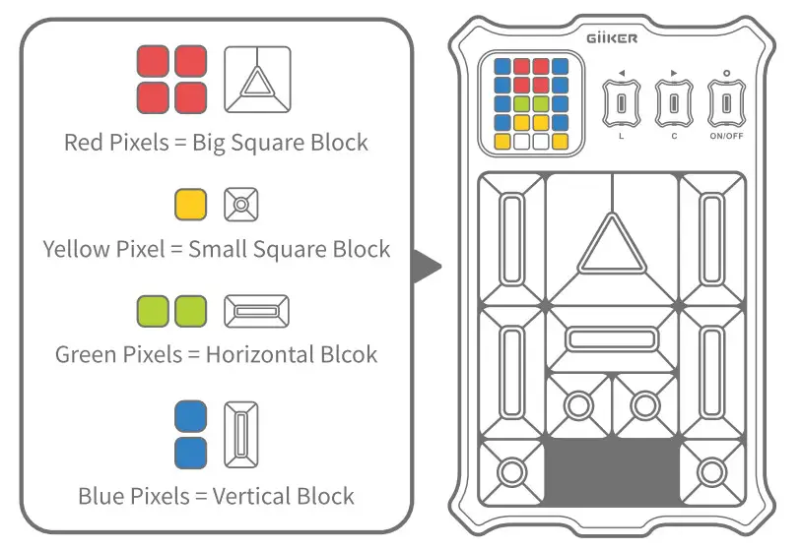

- Résoudre le jeu
Avec le capteur de détection automatique, lorsque le grand bloc carré est déplacé vers la zone de sortie, il donnera une indication d'animation et de sons.
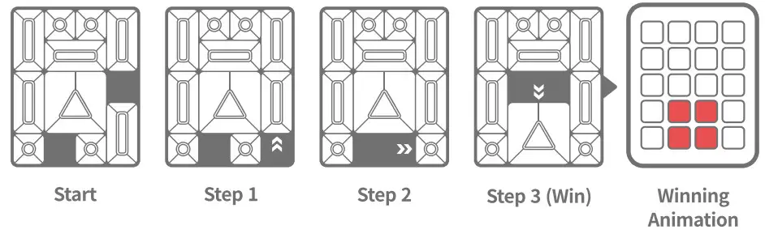

Mode d'apprentissage
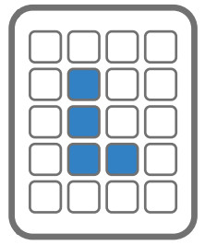
Lorsque le jeu est défini, appuyez longuement sur L pendant 3 secondes pour accéder au [Mode d'apprentissage] du jeu en cours.
Dans le [Mode d'apprentissage], vous pouvez view les étapes de résolution du jeu
Appui court or bouton, à view reculer ou avancer.
Appui long or bouton, à view 10 pas rapides en arrière ou en avant,
Appui court O pour quitter le mode [Learn Mode] et revenir au jeu.

Mode Défi
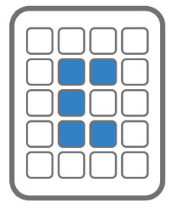
Lorsque le jeu est défini, appuyez longuement sur C enfoncé pendant 3 secondes pour accéder au [Mode défi] du jeu en cours.
Dans le [Mode Défi], les utilisateurs doivent commencer la résolution après un compte à rebours de 3 secondes et terminer la résolution avant que toutes les lumières LED ne s'éteignent. Le système attribuera une note basée sur le temps de résolution. gagnant (SABCD), perdant (E)
Appui court O pour quitter le [Mode Défi] et revenir au jeu.
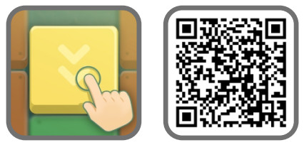
https://account.giiker.cn/#/klotskiDownload

Recherchez l'application Super Slide dans l'App Store ou Google Play ou scannez le code QR pour télécharger l'application sur votre appareil mobile. L'application est prise en charge dans i0$ 10.0 ou Android 6.0 ou version ultérieure.
Allumer/Éteindre | Appuyez longuement sur le bouton marche/arrêt pendant 3 secondes pour allumer/éteindre.  • L'écran LED s'assombrira si aucune opération n'est effectuée pendant 5 minutes. S'éteint automatiquement si aucune opération n'est effectuée pendant 20 minutes.
Sauvegarder File | Appuyez longuement sur le bouton et en même temps pendant 3 secondes.  L'écran clignote une fois pour indiquer que le jeu a été sauvegardé avec succès.
Retour au niveau 1 | Appuyez longuement sur le bouton et en même temps pendant 3 secondes.
Charger File | Appuyez longuement sur le bouton et en même temps pendant 3 secondes.
Paramètres  de sourdine | Appuyez simultanément sur les boutons et pour activer ou désactiver la sourdine.

Caractéristiques
Nom : SUPERSLIDE
Matériau : ABS
Dimensions:175mm 108mm25mm
Modèle : JKHRDOOL, JKHRD0O2 JKHRDO03
Âge : 6+
Poids d'emballage: 266g

Remarques
- N'abusez jamais, ne jetez pas, ne laissez pas tomber, ne percez pas, ne donnez pas de coups de pied violents ou ne marchez jamais sur le produit. Cela peut endommager le produit.
- Le produit n'est pas résistant à l'eau. Ne laissez pas tomber le produit dans l'eau. Ne laissez pas le produit sous la pluie ou près d'une source d'humidité.
- Ne placez pas le produit à proximité d'une source de chaleur. Utiliser et stocker le produit à une température comprise entre 0° et 40°C
- une fuite d'acide de batterie peut provoquer des blessures ainsi que des dommages à votre Super Slide. En cas de fuite de la batterie, lavez soigneusement la peau et les chiffons concernés. Gardez l'acide de la batterie loin de vos yeux et de votre bouche. Des piles qui fuient peuvent produire des bruits secs.
Pour éviter les fuites de piles : ne mélangez pas différentes marques de piles ; ne mélangez pas différents types de piles (piles alcalines, standard (carbone-zinc) ou rechargeables (Ni-Cd)) ; ne laissez pas de piles usagées dans le Super Slide ; ne laissez pas les piles dans le Super Slide pendant de longues périodes de non-utilisation ; ne mettez pas les piles à l’envers. Assurez-vous que les extrémités positives (+) et négatives (-) sont orientées vers la direction de correction ; ne jetez pas les piles au feu
- Les bornes d'alimentation ne doivent pas être court-circuitées.

Dépannage
Problème observé | Raison possible | Solution
Impossible d'allumer | Piles non installées ou piles mal installées | Installez les piles comme indiqué
Impossible d'allumer | Autonomie de la batterie jusqu'à 0 % | Remplacer les piles neuves
Pas de sons | Mettre en sourdine | Presse bouton et bouton en même temps pour activer ou désactiver la sourdine
La LED s'assombrit | Aucune opération pendant plus de 5 minutes | Appuyez sur n'importe quel bouton pour vous réveiller

